Средства массовой информации свободны

*Торбеевский*

*вестник*

06.09.2024

***№ 29***

Газета выходит

с ноября 2005г.

*Учредители: местное самоуправление рп Торбеево.*

##### АДМИНИСТРАЦИЯ ТОРБЕЕВСКОГО ГОРОДСКОГО ПОСЕЛЕНИЯ

#### ТОРБЕЕВСКОГО МУНИЦИПАЛЬНОГО РАЙОНА

# РЕСПУБЛИКИ МОРДОВИЯ

П О С Т А Н О В Л Е Н И Е

**«____» сентября 2024 г. №____**

**рп Торбеево**

**О внесении изменений в постановление №257 от 31 июля 2027г. «Об утверждении схемы мест размещения контейнерных площадок для сбора твердых коммунальных отходов на территории Торбеевского городского поселения Торбеевского муниципального района Республики Мордовия»**

В соответствии с Федеральным законом от 24 июня 1998 года №89-ФЗ «Об отходах производства и потребления», Федеральным законом от 6 октября 2003 года №131-ФЗ «Об общих принципах организации местного самоуправления в Российской Федерации», Постановлением Правительства Российской Федерации от 31 августа 2018 года N9 1039 «Об утверждении правил обустройства мест (площадок) накопления твердых коммунальных отходов и ведения их реестра», ст. 54 Устава Торбеевского городского поселения Торбеевского муниципального района, администрация Торбеевского городского поселения Торбеевского муниципального района

ПОСТАНОВЛЯЕТ:

1. Внести изменения и дополнения в постановление администрации Торбеевского городского поселения № 257 от 31.07.2024 г. «Об утверждении схемы мест размещения контейнерных площадок для сбора твердых коммунальных отходов на территории Торбеевского городского поселения Торбеевского муниципального района Республики Мордовия»,согласно приложения.

2. Настоящее Постановление вступает в силу с момента обнародования посредством опубликования в информационном бюллетене «Торбеевский Вестник» и подлежит размещению на официальном сайте органов местного самоуправления Торбеевского муниципального района в сети "Интернет" по адресу: https://torbeevskoe-r13.gosweb.gosuslugi.ru.

1. Контроль за исполнением настоящего постановления оставляю за собой.

Глава администрации

Торбеевского городского поселения А.Н. Балашов

**Приложение**

**к Постановлению администрации**

**Торбеевского городского поселения**

**от ___ сентября 2024 г. № ______**

**СХЕМА**

|  |  |  |
| --- | --- | --- |
| **Главный редактор:**  **Глава Администрации Торбеевского городского поселения**  **Торбеевского муниципального района РМ Балашов А.Н.** | **Учредители:**  **Администрация Торбеевского городского поселения**  **Торбеевского муниципального района РМ** | **НАШ АДРЕС:**  **431030, Республика Мордовия, Торбеевский район, рпТорбеево,**  **ул Карла Маркса строение 7б помещение 2** Телефон: 2-01-00 |

**мест размещения контейнерных площадок для сбора твердых коммунальных отходов  на территории Торбеевского сельского поселения 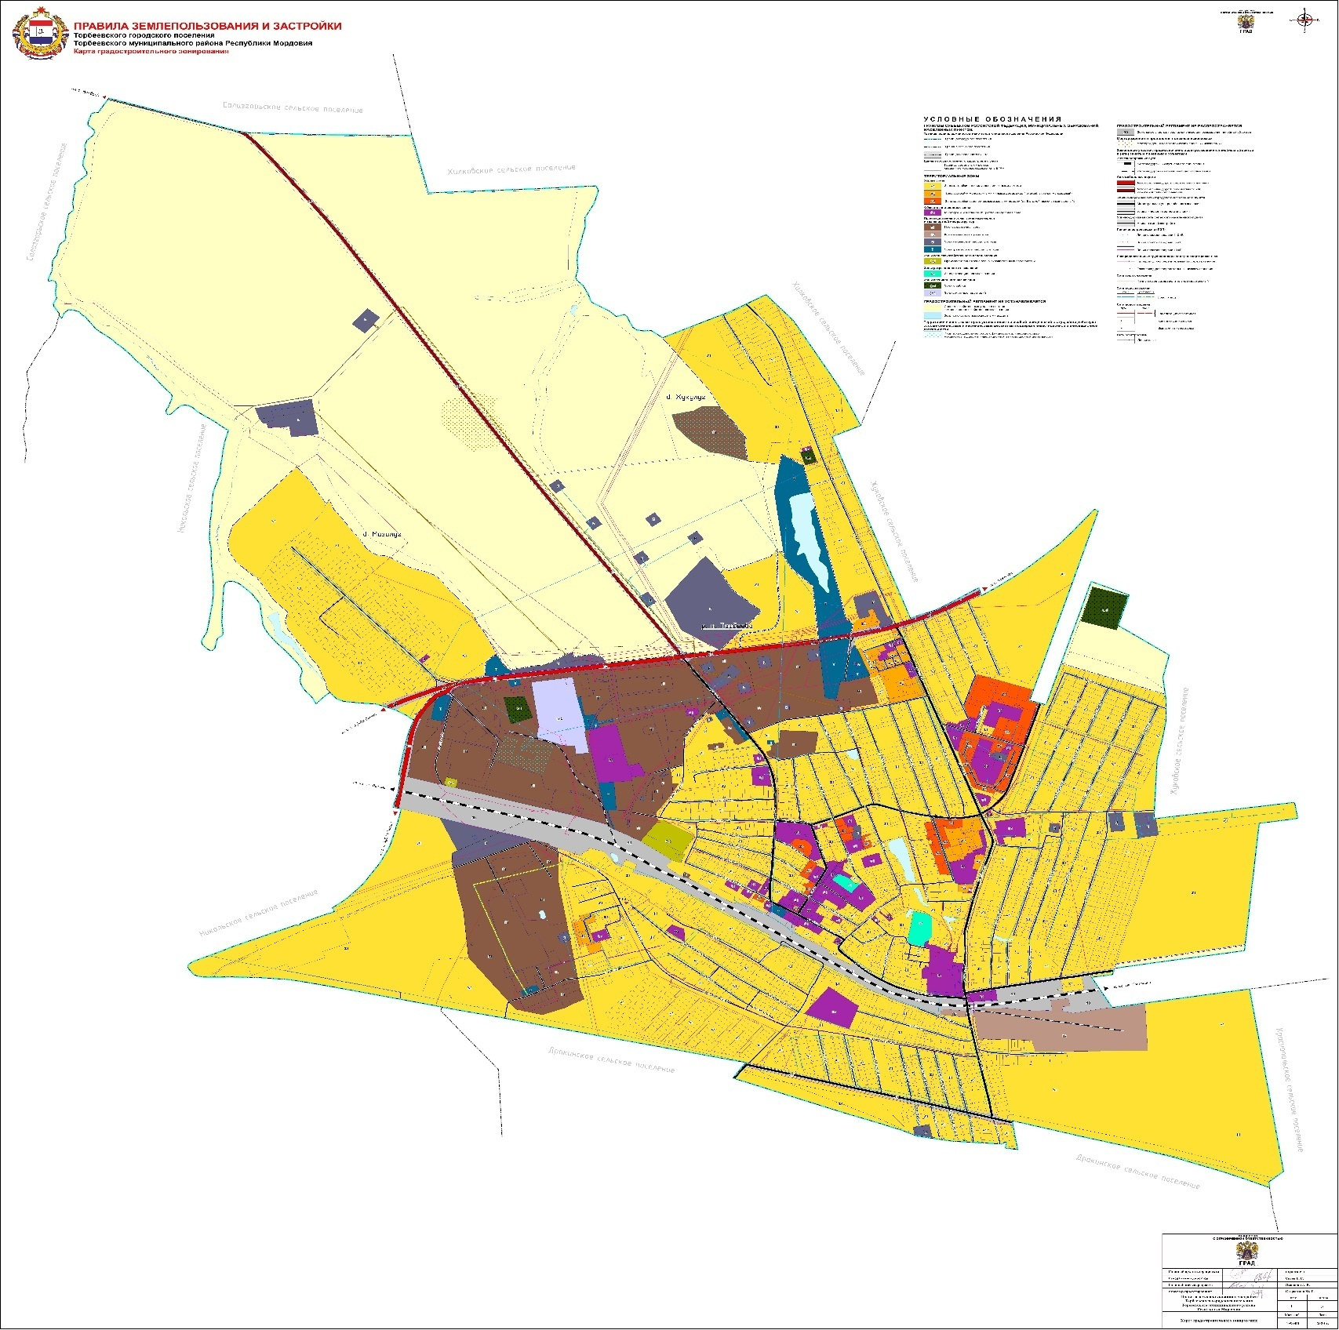Торбеевского муниципального района Республики Мордовия**

ул. Мичурина, около д.№ 43

Ул. К. Маркса, около д.№ 1

ул. Интернациональная, около д.№ 16

Ул. Павлова, около д.№ 38а

2-й мкр, около д.№ 23

2-й мкр, около д.№ 20

Ул. Студенческая, Пл. Победы

ул. Октябрьская, около д.№ 32

3 мкр. Около д.№ 23

ул. Ушакова

Ул. Первомайская, около д.№ 31

Ул. Полевая, около д.№ 25

2-й мкр, около д.№ 1

3 мкр. Около П/Ч 25

Ул. Лермонтова, около д.№ 2

ул. Советская

ул. Пушкина, около д.№ 50

2-й мкр, около д.№ 11

Ул. Девятаева, около д.№ 1Б

Ул. Девятаева, около д.№ 8

Ул. Зелёная, около д.№ 1

ул. Акиняева, около д.№ 32

ул. Ленина, около д.№ 12

ул. Давлетшина, около д.№ 4

ул. Ахрамеева, около д.№ 3

ул. Демократическая, около д.№ 2

Ул. Октябрьская около д.№ 18

ул. Школьная

Ул. Советская около д.№ 2

ул. Девятаева, около д.№ 34

ул. Акиняева, около д.№ 36

ул. Акиняева, около д.№ 69

ул. Сельхозтехника, около д.№ 33

ул. Сельхозтехника, около д.№ 30

ул. Интернациональная, около д.№ 39

ул. Ломоносова, около д.№ 25

ул. Ломоносова, около д.№ 2а

ул. Придорожная, около д.№ 7

ул. Б, Хмельницкого около д.№ 33

ул. Кузнецова, около д.№ 16

ул. Больничная, около д.№ 25

ул. Акиняева, около д.№ 12

ул. Мира, около д.№ 37

ул. Мира, около д.№ 49

ул. Гагарина, около д.№ 61

ул. Железнодорожная, около д.№ 19

Ул. Косинчука, около автосервиса

ул. Водная, около д.№ 14

ул. Мичурина, около д.№ 2

ул. Макарова, около д.№ 17

ул. Больничная, около д.№ 38

ул. Энергетиков, около д.№ 15

ул. Есенина, около д.№ 1

Ул. Луговая

ул. Х. Такташа, около д.№ 12

Ул. Лермонтова, около д.№ 49

ул. Спортивная, около д.№ 1а

ул. Дорофеева, около д.№ 43

ул. 2-я Пятилетка, конец улицы

ул. Жукулуг, у остановки

ул. Энергетиков, около д.№ 2

ул. Молодёжная

ул. Спортивная, около д.№ 2

ул. Спортивная, около д.№ 13

ул. Водная, около д.№ 103

ул. Сельхозтехника, около д.№ 1

ул. Энергетиков, около д.№ 30

ул. Советская, около д.№ 98

ул. Мазилуг

ул. Интернациональная, около д.№ 15